Je hebt nu 2 volleybalclinics gehad.  Dit was ter voorbereiding op het Kerstvolleybaltoernooi:  Wanneer? Maandag 23 december  Waar? Sporthal D’n Hoender  Tijd? 10.45 uur tot 13.30/14.00 uur  Meedoen?  Stuur voor 18 december een mailtje naar  Monique Riepe (familie.riepe@canaldigitaal.nl):  - naam  - leeftijd  - groep  - telefoonnummer  Mijn vader/moeder wil graag helpen ja / nee  Je hoeft alleen maar voor een lunchpakket te zorgen.  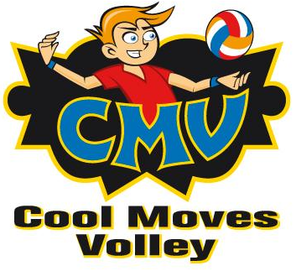  Groep 3-4-5 CMV & groep 6-7-8 Smashbal  Je bent uiteraard ook welkom voor een proefles.  Wanneer? Dinsdag  Waar? Sporthal D’n Hoender  Tijd? 17.15-18.15 of 18.15-19.15 uur  Meer info? familie.riepe@canaldigitaal.nl | Je hebt nu 2 volleybalclinics gehad.  Dit was ter voorbereiding op het Kerstvolleybaltoernooi:  Wanneer? Maandag 23 december  Waar? Sporthal D’n Hoender  Tijd? 10.45 uur tot 13.30/14.00 uur  Meedoen?  Stuur voor 18 december een mailtje naar  Monique Riepe (familie.riepe@canaldigitaal.nl):  - naam  - leeftijd  - groep  - telefoonnummer  Mijn vader/moeder wil graag helpen ja / nee  Je hoeft alleen maar voor een lunchpakket te zorgen.  Groep 3-4-5 CMV & groep 6-7-8 Smashbal  Je bent uiteraard ook welkom voor een proefles.  Wanneer? Dinsdag  Waar? Sporthal D’n Hoender  Tijd? 17.15-18.15 of 18.15-19.15 uur  Meer info? familie.riepe@canaldigitaal.nl | Je hebt nu 2 volleybalclinics gehad.  Dit was ter voorbereiding op het Kerstvolleybaltoernooi:  Wanneer? Maandag 23 december  Waar? Sporthal D’n Hoender  Tijd? 10.45 uur tot 13.30/14.00 uur  Meedoen?  Stuur voor 18 december een mailtje naar  Monique Riepe (familie.riepe@canaldigitaal.nl):  - naam  - leeftijd  - groep  - telefoonnummer  Mijn vader/moeder wil graag helpen ja / nee  Je hoeft alleen maar voor een lunchpakket te zorgen.  Groep 3-4-5 CMV & groep 6-7-8 Smashbal  Je bent uiteraard ook welkom voor een proefles.  Wanneer? Dinsdag  Waar? Sporthal D’n Hoender  Tijd? 17.15-18.15 of 18.15-19.15 uur  Meer info? familie.riepe@canaldigitaal.nl

